淡江時報 第 972 期
簡立峰 電算系（今資工系）校友Google臺灣董事總經理 尋找標竿對象學習
新生特刊
回首大學時期，我沒有參與社團，也從未見過淡水的夕照，每天花最多時間做的事情就是：挑戰自我！我認為學習本身最重要的是尋找問題，而非解決問題，因此每天凌晨3點入睡，花大量時間埋首讀書，學著如何做研究、建立分析與判斷資料價值的管道。但這並非意味著都不與同儕互動，大學同學的同質性特別高，大學朋友往往會成為一生的朋友，此時，培養人脈相對重要。

進入職場後的學習往往須速成，因此大學階段更該學習如微積分等困難、不想學的學科，至少在大一、大二別急著排斥，即使未來能否用上是未知數，但人生有那麼多選擇，為何要因一門課讓你的機會變少呢？如同父母給你釣魚竿，讓你至少能釣這群魚，若失去這根釣竿，那麼這些魚你也不必選了。

建議各位在任何時候都要找一個標竿學習對象，在學校哪位學長姐的能力是你崇拜的？學他吧！出了社會，哪位職場前輩的發展是你嚮往的？學他吧！不停更換目標，可以讓人生方向慢慢清晰；想像自己正在比賽撐竿跳，因為只有3次機會，毋須訂定過於遙遠的目標，一旦你跳過了，喜悅會馬上褪去，下個挑戰便接踵而至。

以前的臺灣是代工、Learn（學習）的年代，現在則是Create（創造）的年代，希望大家養成「隨時接受改變」的態度，跳脫舒適圈，勇敢接受挑戰！「18歲到22歲這段年紀，不會就此決定自己的人生！」想要什麼樣的人生，隨時都要準備、隨時可以開始。（整理／卓琦、攝影／張令宜）
2015/08/03

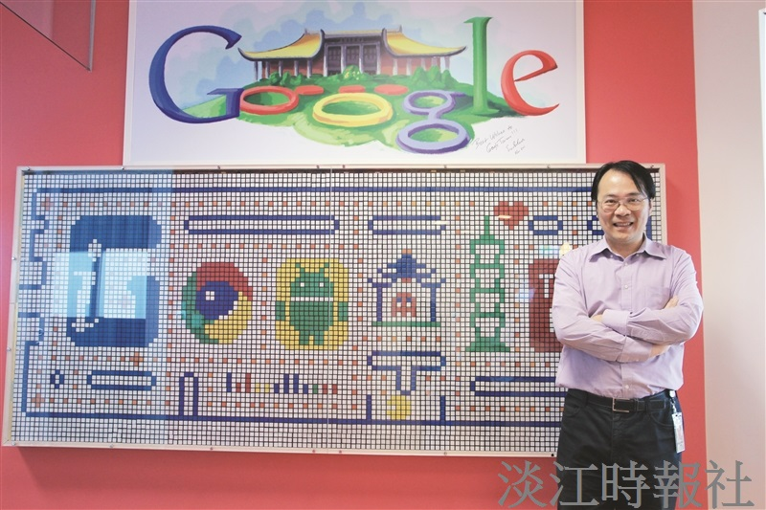
【記者簡妙如淡水校園報導】由本校資訊處主辦之第三屆「2017亞太大學智慧校園研討會暨成果展」於6至8日在本校守謙國際會議中心舉行；本次以「校園數位轉型－大數據應用實務」為主題，針對數位轉型、校務研究、學習分析，以及程式教育等內容進行專題講演、論壇、展示等研討活動。 ?
本次研討會專題演講，特邀電算系（今資工系）校友、Google台灣董事總經理簡立峰蒞校主講；「大學程式教育論壇」是由兩岸學者專家進行對話；「高擴展性資料分析平台」工作坊討論資料轉換技術；「數位轉型－大數據應用實務」專題，由本校介紹

